**Умножение чисел с ПЗ с характеристиками в ДК с автоматической коррекцией вторым способом**

1. **Разработка функциональной схемы операционного автомата**

Операнды разрядностью 32 бита поступают в операционный автомат (ОА) в ДК по входной шине. Первый операнд - множимое. Запись мантиссы множимого (со знаком) производится в RG1 и RG2. В RG4 происходит запись характеристики (со знаком) множимого. Выполняется проверка операнда на ноль. Если операнд равен нулю, то на выходную шину подаем ноль. В счетчик СТ1 записывается значение регистра RG4. В счетчик циклов СТ2 записывается значение «001000». Вторым операндом приходит множитель. Запись мантиссы множителя (со знаком) осуществляется в RG1, запись его характеристики в RG4. Выполняется проверка операнда на ноль, если операнд равен «0», то на выходную шину подается «0». В СТ1 записывается значение суммы характеристик. Если возникло ПРС характеристик, триггер Т2 устанавливаем в единицу. При этом может возникнуть временная ПРС, которая впоследствии может быть исправлена при нормализации мантиссы. Если же ПРС не возникло, то в RG3 заносим результат на выходе сумматора SM1. После этого производится сдвиг RG1 вправо и RG2 влево, а значение СТ2 увеличивается на 1. Цикл умножения заканчивается, когда в старшем разряде СТ2 появится «1». Если два старших разряда RG3 равны 00 или 11, производится нормализация. В противном случае необходимо проверить: а было ли зафиксировано временное ПРС. Если да, то устанавливаем триггер Т2 в единицу. Если после нормализации возникло ПМР, то обнуляем RG3 и счетчик CT1 и выдаем на выходную шину ноль.

Для выдачи результата на выходную шину содержимое RG3, СТ1 подается на усилитель формирователь. Причем старший разряд СТ1 инвертируется.

Для организации работы операционной части из управляющей части автомата (УА) подаются следующие управляющие сигналы:

y0 – запись в RG1, RG4;

y1 – запись в RG2, установка T1, Т2 в положение «0», обнуление RG3 и CT1, запись СТ2;

y2 – запись в СТ1 значения выхода SM2, запись в T1 значения выхода переноса SM2;

y3 – сдвиг RG3 влево, СТ1:=СТ1-1;

y4 – запись в RG3 значения выхода SM1

y5 – сдвиг RG1 влево и RG2 вправо, СТ2:=СТ2+1;

y6 – установка Т2 в положение «1»;

y7 – выдача результата на выходную шину.

Из ОА в УА необходимо передавать осведомительные сигналы о состоянии ОА, которые определяются следующим списком логических условий:

Х – проверка наличия операндов на входной шине;

р1 – проверка на ноль;

р2 – проверка на ПРС;

р3 – проверка на временное ПРС

р4 – старшие разряды RG3 (проверка нормализации результата);

р5 – проверка на ПМР;

р6 – проверка на окончание операции умножения;

Z – проверка возможности выдачи результата на шину выхода.

Таким образом, УА должен вырабатывать 8 управляющих сигналов и посылать их в ОА в нужные такты машинного времени в соответствии с алгоритмом выполнения операции умножения, учитывая 8 осведомительных сигналов, поступающих из ОА. Функциональная схема (ФС) ОА изображена на рисунке 1.

1. **Разработка содержательной ГСА**

Содержательная граф-схема алгоритма представлена на рисунке 2.

В первом такте производится проверка наличия на входной шине множимого (блок 1). При поступлении множимого его мантисса со знаком заносится в RG2 и RG1, в RG4 заносится значение характеристики, RG3, CT1, T1 и Т2 обнуляются, а в СТ2 заносится значение «001000» (блок 2). Затем производится проверка на ноль множимого (блок 3). Если Р1=0, то выполняется обнуление СТ1, RG3 (блок 18) и переход к блоку 20, иначе в СТ1 записывается значение выхода SM2. (блок 4). Производится проверка наличия на входной шине множителя (блок 5). При поступлении множителя, знак и мантисса заносятся в RG1, характеристика записывается в RG4 (блок 6). Производится проверка мантиссы на ноль (блок 7). Если P1=0, осуществляется переход к блоку 18, иначе в СТ1 заносится значение выхода сумматора SM2 (блок 8). Производится проверка на ПРС (блок 9). Если P2=1, то триггер Т2 устанавливаем в единицу (блок 19) и переходим к блоку 20, иначе происходит проверка на ПМР (блок 10), если Р5=1 то осуществляется переход к блоку 18, иначе начинается цикл умножения. В RG3 заносится результат выхода сумматора SM1(блок 11), переход к блоку 12. Происходит сдвиг RG1 вправо, а RG2 влево на один разряд (блок 12). Далее проверяется условие окончания цикла умножения (блок 13). Если Р6=0, то осуществляется переход к блоку 11, иначе заканчивается цикл умножения и проверяется условие нормализации мантиссы (блок 14). Если Р4=1, то выполняется проверка на ПРС (блок 16), если Р3=1 то переход к блоку 19, иначе проверка условия ПМР (блок 17); если Р4=0 то выполняется нормализация (блок 15) и переход к блоку 17. Если Р5=1, то переход к блоку 18, иначе выполняем переход к блоку 20. Выполняется проверка возможности выдачи результата на выходную шину (блок 20) и выдача результата на выходную шину (блок 21).

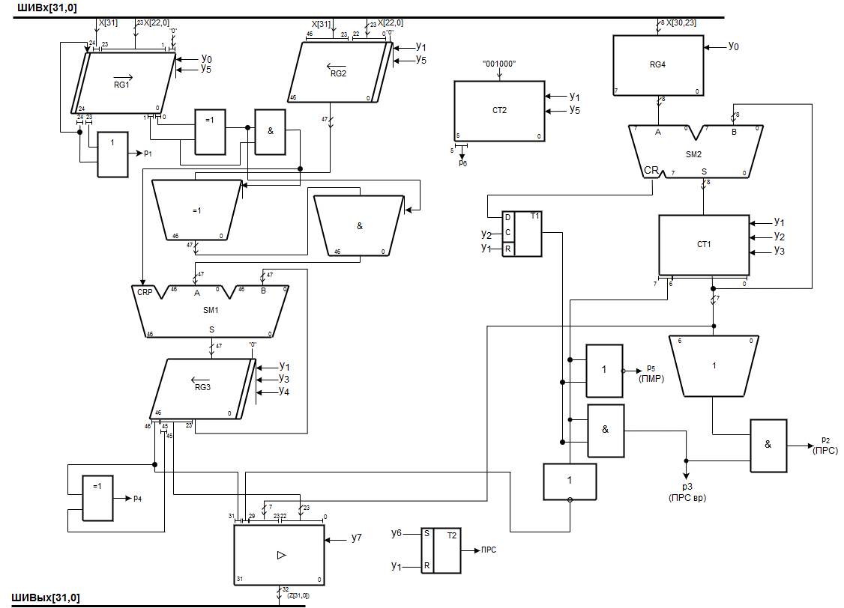

Рис 1 – функциональная схема операционного автомата

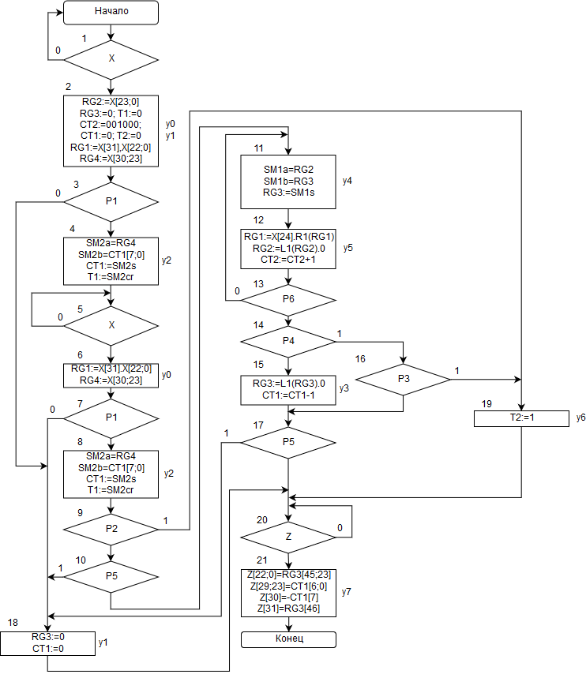

Рисунок 2 – ГСА алгоритма умножения

1. **Построение отмеченной граф – схемы алгоритма**

Для разметки граф-схемы алгоритма каждой совокупности микроопераций, находящихся в операторных вершинах, ставятся в соответствие управляющие микрокоманды (МК) Y1…Yn. Эти МК являются выходными сигналами УА и обеспечивают выполнение требуемых действий в соответствии со списком микроопераций (МО) ОА. Совокупность МО для каждой операторной вершины образуют микрокоманды, список которых представлен в таблице 1. Каждой условной вершине содержательной ГСА ставится в соответствие один из входных сигналов управляющего автомата X1…Xm [1].

Таблица 1 – Список микрокоманд

|  |  |
| --- | --- |
| МК | Совокупность МО |
| Y0 | y0, y1 |
| Y1 | y2 |
| Y2 | y0 |
| Y3 | y4 |
| Y4 | y5 |
| Y5 | y3 |
| Y6 | y1 |
| Y7 | y6 |
| Y8 | y7 |

Далее в полном соответствии с правилами разметки содержательной ГСА (см. ниже) строится отмеченная ГСА.

Предварительно в каждой условной вершине проставляются символы из множества входных сигналов УА – Х1, Х2, …, ХМ (таблица 2). Во всех операторных вершинах ГСА проставляют символы из множества выходных сигналов УА – У1, У2, …, УN (таблица 1). Удобно в каждой операторной вершине ГСА вслед за символом МК указать в скобках набор МО, образующих каждую МК.

Таблица 2 – Список входных сигналов для УА

|  |  |
| --- | --- |
| Входной сигнал УА | Логическое условие ОА (осведомительные сигналы) |
| X1 | Х |
| X2 | P1 |
| X3 | P2 |
| X4 | P5 |
| X5 | P6 |
| X6 | P4 |
| X7 | P3 |
| X8 | Z |

Разметка ГСА в соответствии с моделью Мили, выполняется по следующим правилам:

1. Вход вершины, следующей за начальной, и вход конечной вершины отмечаются символом начального состояния автомата а0.

2. Входы всех вершин, следующих за операторными, отмечаются символами а1, …, аК.

3. Если вход вершины отмечается, то только одним символом.

4. Входы различных вершин за исключением конечной отмечаются различными символами.

Разметка ГСА в соответствии с моделью Мура, выполняется по следующим правилам:

1. Символом начального состояния автомата а0 отмечаются начальная и конечная вершины.

2. Различные операторные вершины отмечаются различными символами а1, …, аК.

Все операторные вершины должны быть отмечены, то есть каждой МК, отдельно представленной в ГСА ставится в соответствие отдельное состояние автомата Мура.

В логических вершинах ГСА, реализующих режим ожидания, существует возвратная дуга, когда один из выходов вершины подан на ее вход. На этой дуге необходимо вводить дополнительное фиктивное состояние автомата Мура.

Получается ГСА, размеченная для модели Мили символами a0..a8 , для модели Мура символами b0..b12.

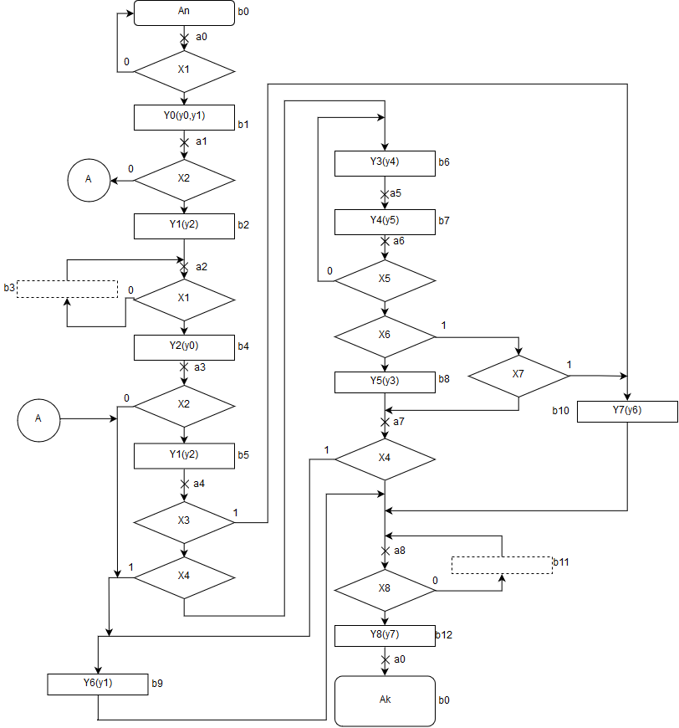

Рисунок 3 – Отмеченная ГСА для алгоритма умножения

A=-0.5; B=0.5

|  |  |  |  |
| --- | --- | --- | --- |
| Множитель | Множимое | СЧП | Пояснение |
| 1.100000 | 0.101010 | 0.000000 000000 | Исх. данные |
| 1.100000|0 | 0.000000 101010 | 0.000000 000000 | +0 |
| 1.110000|0 | 0.000001 010100 | 0.000000 000000 | +0 |
| 1.111000|0 | 0.000010 101000 | 0.000000 000000 | +0 |
| 1.111100|0 | 0.000101 010000 | 0.000000 000000 | +0 |
| 1.111110|0 | 0.001010 100000 | 0.000000 000000 | +0 |
| 1.111111|0 | 0.010101 000000 | 0.000000 000000  1.101011 000000  1.101011 000000 | -M |
| 1.111111|1 | 0.110000 000000 | 1.101011 000000 |  |

1.101011 000000

1.010110 000000

-0.101010

Нормализация: 1.100000 000000

-0.5 * 2-1 = -0.25

|  |  |  |
| --- | --- | --- |
| 1 | 100000 | 011111 |